**Memoria**

Realizado por Aaron Esono, Guillermo Quintanar y Hugo Pelayo

26 de abril de 2024

**Índice**

1. **Introducción.**
2. **Análisis del entorno.**
3. **Análisis del sistema actual.**
4. **Solución propuesta.**
5. **Planificación temporal del desarrollo del proyecto.**
6. **Estudio de la viabilidad del proyecto.**
7. **Documentación del diseño e implementación de la solución adoptada.**
8. **Código fuente comentado**
9. **Manual de configuración y funcionamiento de la aplicación.**
10. **Manual de usuario.**
11. **Plan de formación a los Usuarios de la Aplicación**
12. **Bibliografía y fuentes de información**
13. **Introducción**

Fitness tracker es una aplicación destinada a la gestión de la actividad física y el cuidado de la salud de nuestros clientes. Como tal, ofrece un entorno web en el cual los usuarios pueden seguir estudiando el progreso del ejercicio físico que realizan a lo largo del día. Paralelamente al entorno web está la plataforma de Android, donde los usuarios tienen mejor acceso a sus datos a través de un entorno fácil de usar e intuitivo.

Para empezar el uso del smartwatch ha experimentado una evolución significativa en los últimos años, pasando de ser un dispositivo principalmente utilizado por atletas de alto rendimiento a convertirse en una herramienta accesible y necesaria para la actividad física en general. Además de servir como una extensión del teléfono celular, los smartwatches ofrecen diversas ventajas para quienes practican ejercicio regularmente.

Una de las principales funciones de los smartwatches es la medición del ritmo cardíaco durante el ejercicio. Mediante sensores ópticos integrados, es posible monitorizar la frecuencia cardíaca de manera precisa, lo que permite ajustar la intensidad del entrenamiento y mejorar la salud cardiovascular.

Además, algunos smartwatches ofrecen funciones de control de peso, solicitando datos como estatura y peso para personalizar planes de entrenamiento que apoyen en la pérdida de peso y mejora del estado físico. Estos dispositivos también pueden actuar como entrenadores personales, proporcionando planes de entrenamiento gratuitos adaptados a las necesidades individuales de cada usuario, como sería el caso de nuestra aplicación, Fitness Tracker.

El monitoreo del sueño es otra característica importante de algunos smartwatches, que registran la calidad del descanso y proporcionan información sobre las diferentes fases del sueño, como sueño profundo, REM (del inglés Rapid Eye Movement o sueño de movimientos oculares rápido en castellano), sueño ligero e insomnio. Comprender y mejorar los hábitos de sueño es fundamental para el bienestar físico y mental.

Además, los smartwatches ofrecen análisis de datos detallados en tiempo real, mostrando información relevante como frecuencia cardíaca, pasos dados, calorías quemadas y actividad física realizada. Esta capacidad permite a los usuarios realizar un seguimiento exhaustivo de su estilo de vida y tomar decisiones informadas para mejorar su salud y bienestar.

1. **Análisis del entorno**

Se prevé un mayor consumo en el futuro cercano de este producto, por ello creemos que es relevante invertir en su desarrollo.

[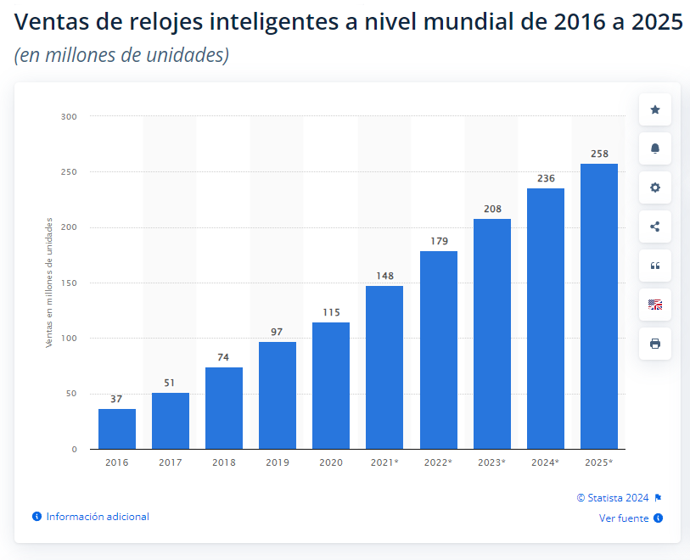](https://es.statista.com/estadisticas/664393/prevision-de-las-ventas-mundiales-de-smartwatches/)

A pesar de los avances en la experiencia de usuario, persisten desafíos pendientes, como la gestión de la mensajería, donde la transcripción de voz a texto sigue siendo poco eficaz.

En el ámbito del software, hay una gran diversidad de sistemas operativos para smartwatches, incluyendo WatchOS de Apple, Tizen de Samsung, Harmony OS de Huawei, entre otros. Esta heterogeneidad refleja la naturaleza incipiente y en evolución contínua del mercado de los relojes inteligentes. Este es un aspecto importante a tener en cuenta ya que estos dispositivos son la fuente principal de datos de nuestra aplicación y dicha heterogeneidad dificulta más el desarrollo de aplicaciones que estén destinadas a trabajar con estos dispositivos.

Fitness Tracker es una solución que combina una plataforma web con una aplicación móvil para dispositivos Android. Presentamos una aplicación innovadora que redefine la forma en que los usuarios gestionan su actividad física, rendimiento y salud, al integrar una plataforma web con una aplicación móvil para dispositivos Android.

Se ha decidido desarrollar únicamente para Android en lo que respecta a dispositivos móviles, ya que para desarrollar una versión para iOS implica la necesidad de mayor mano de obra (a parte de aprender a desarrollar en un entorno nuevo) paralelamente con varios requisitos de desarrollo en la plataforma de iOS que no podemos asumir que son: la necesidad de un ordenador Mac para desarrollar aplicaciones para esta plataforma; en caso de querer distribuir la aplicación sería necesario pagar una licencia anual de 99 dólares.

Esta solución ofrece un conjunto completo de funciones básicas diseñadas para mejorar el bienestar general del usuario. Desde el seguimiento de la actividad física hasta el monitoreo del estado de salud, nuestro objetivo es proporcionar una experiencia integral que empodere a los usuarios para alcanzar sus objetivos de salud y rendimiento de manera efectiva y conveniente.

**5. Planificación temporal del desarrollo del proyecto.**

**Funcionalidad del cliente android**

A continuación se muestran las funcionalidades del cliente android:

**Registro de usuario**

Permite a los usuarios crear una cuenta en la aplicación proporcionando la información necesaria.

Un usuario para poder registrarse necesitará ingresar por un formulario el nombre de usuario, este es un nombre opcional con que el usuario se identifica dentro de la aplicación, se utiliza en casos de generar informes para él, este campo no es obligatorio de rellenar en el registro, en cuyo caso se identificaría con el nombre completo en la aplicación (incluyendo apellidos), más tarde puede editarse si se desea; el usuario introducirá su nombre, primer y segundo apellido; la contraseña, el correo electrónico y la fecha de nacimiento con que se puede determinar la la edad más tarde si es necesario.

**Perfil de usuario**

Permite a los usuarios agregar y editar su información personal, donde se incluye la edad, el peso, la altura, la contraseña, el nombre de usuario, el nombre, los apellidos y el sexo, en esencia los mismo datos que en el momento de registro, sin embargo, la dirección de correo no se puede modificar y será siempre la misma.

**Notificaciones y recordatorios**

Envía notificaciones y recordatorios a los usuarios para mantenerlos informados sobre sus metas, progreso y otras actividades relevantes.

La aplicación de Android será capaz de generar una notificación para el usuario poder revisar las comidas que tocan en un día en concreto, por otra parte.

**Establecimiento de objetivos**

Permite a los usuarios establecer objetivos personalizados relacionados con la actividad física, el rendimiento y la salud, como la cantidad de ejercicio semanal, la cantidad de pasos diarios, etc.

**Monitoreo en tiempo real**

Proporciona a los usuarios la capacidad de monitorear su actividad física y rendimiento en tiempo real a través de la aplicación; entre estos datos se incluye la medición del ritmo cardíaco, el número de pasos realizados en un determinado tiempo, el tiempo de sueño, el nivel de oxígeno en sangre y el número estimado de calorías quemadas con el ejercicio físico realizado.

**Control de objetivos establecidos**

Permite a los usuarios realizar un seguimiento del progreso hacia sus objetivos establecidos, proporcionando estadísticas y métricas relevantes para evaluar su rendimiento.

Aquí se incluye un listado de elementos por cumplir en formato ToDo List, esto es, el usuario podrá establecer objetivos de quema de calorías que automáticamente se marcarán como hechas de acuerdo al progreso que lleve el cliente.

**Funcionalidad del cliente web**

Este cliente al igual que el cliente android, ofrece la funcionalidad de registro a inicio de sesión y la sección de perfil de usuario.

**Control de objetivos establecidos**

Permite a los usuarios realizar un seguimiento de sus objetivos establecidos, tanto en la aplicación móvil como en la plataforma web, para garantizar una experiencia coherente y sin problemas en ambos dispositivos.

**Historial de actividades**

Proporciona a los usuarios un registro detallado de todas sus actividades pasadas, incluidos entrenamientos, mediciones de salud, logros alcanzados, etc., para ayudar en la evaluación del progreso a lo largo del tiempo.

**Requisitos técnicos**

Como se ha mencionado anteriormente, se va a elaborar una para la plataforma Android y una aplicación web disponible para escritorio.

Para el desarrollo de la interfaz en Android se utilizará la librería de Jetpack Compose mediante el lenguaje de programación Kotlin, ambos muy comunes para el desarrollo de interfaces en Android. Para mejorar la compatibilidad entre dispositivos Android y maximizar el número de dispositivos móviles en que se puede utilizar nuestra aplicación para Android, se va a desarrollar para la versión 8.0 de este sistema operativo con la API 26.

Para establecer conexión entre esta aplicación y la API REST se utilizará la librería de Retrofit, disponible también para el lenguaje de programación Kotlin.

La aplicación web se va a desarrollar sobre el framework de React usando JavaScript como lenguaje de programación. Se prevé la utilización de la librería de CSS Bootstrap para agilizar el desarrollo del diseño de las interfaces.

Almacenamiento de datos

Del cliente se van a recoger datos identificativos, a citar: el nombre completo junto con los apellidos; una dirección de correo electrónico la cual será única por cuenta en nuestra base de datos, de modo que no admitimos varias cuentas con la misma dirección de correo electrónico; una contraseña para la cuenta del usuario y finalmente un nickname identificativo de la cuenta del usuario que es opcional a la hora de registrarse.

Un usuario registrado puede almacenar los siguientes datos actualmente: la altura, el peso, el sexo y la fecha de nacimiento, con que se deduce la edad. Estos datos se almacenan para mantener constancia de su metabolismo basal, el Índice de Masa Muscular o IMC, estimar consumo recomendado de agua al día, requerimiento calórico diario para así poder estimar también el número de proteínas, grasas o carbohidratos que se han de consumir.

Por otro lado también se pretende almacenar datos de dietas como: el número de comidas al día (desayuno, media mañana, almuerzo, merienda, cena); cantidad de agua consumida al día en un día concreto (valor estimado); ejercicio físico hecho a lo largo del día. A continuación se muestra un esquema provisional de los datos que se van a guardar en la base de datos.

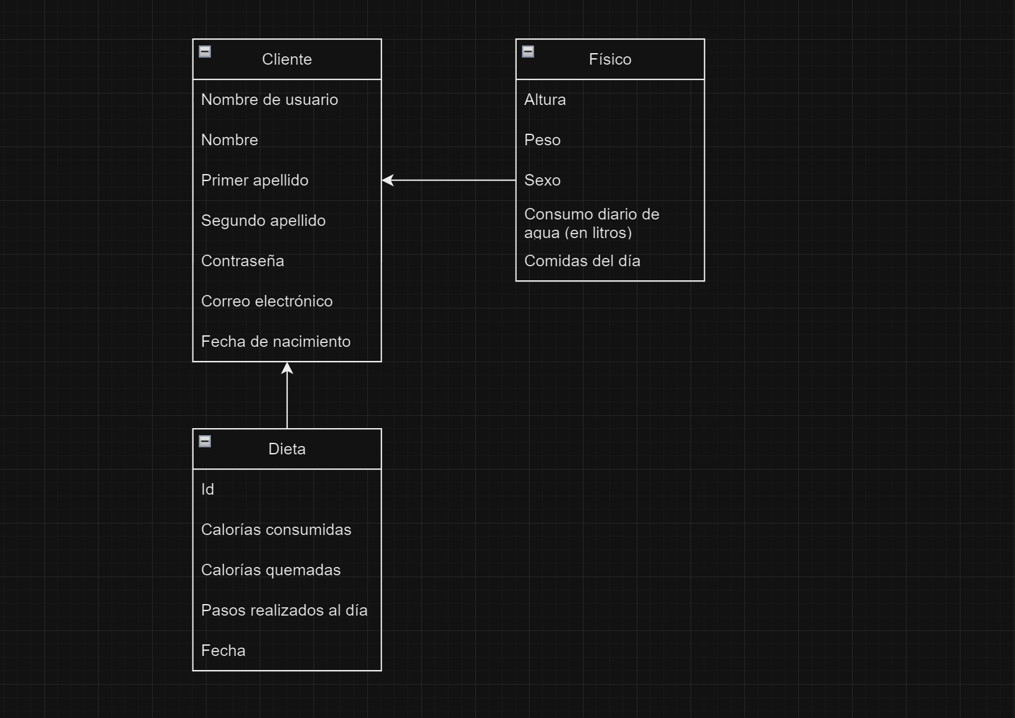

**Seguridad**

La seguridad es un aspecto importante a tener en cuenta. Este aspecto se va a trabajar tanto en el servidor como en ambos clientes, el de Android y la aplicación web.

Para garantizar la seguridad en la aplicación web, será fundamental restringir el acceso a ciertas rutas únicamente a usuarios autenticados. Esto se va a lograr mediante el uso de componentes de enrutamiento, mediante **react-router**, que permite definir rutas privadas y públicas. Las rutas privadas estarán protegidas y solo serán accesibles para usuarios que han iniciado sesión correctamente, mientras que las rutas públicas están disponibles para todos los usuarios. Al implementar este enfoque, se puede controlar de manera efectiva qué contenido y funcionalidades son accesibles para cada tipo de usuario.

En la aplicación Android el enfoque será similar, será necesario iniciar sesión para poder acceder a las funcionalidades de la aplicación.

La comunicación con el servidor se realizará mediante validación por token. El usuario ingresa sus credenciales en alguna de las aplicaciones clientes para poder iniciar una nueva sesión, validados los credenciales, el usuario recibirá un token con que podrá comunicarse con el servidor de manera segura. A continuación un esquema representativo de esta arquitectura:

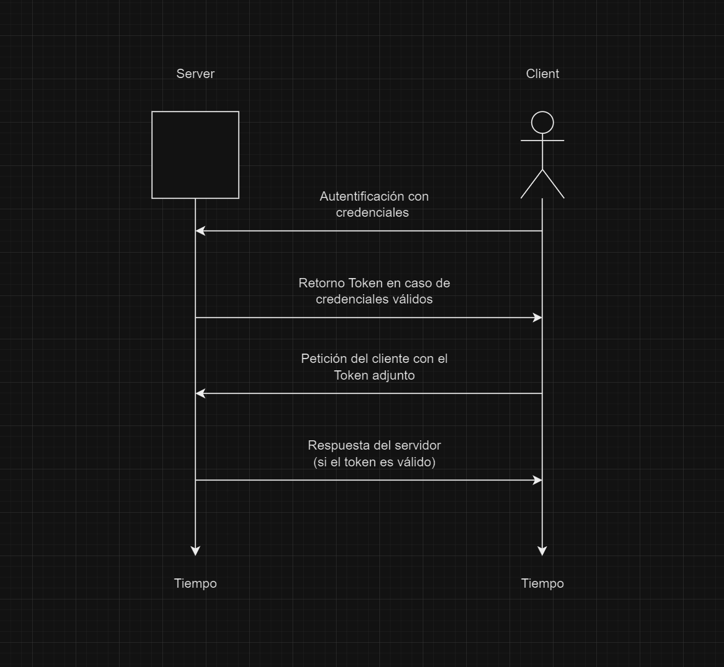

**Comunicación IA**

Se va a establecer un servicio que se comunica con el modelo de lenguaje GPT 4 Vision mediante peticiones HTTP. Para ello se va a desarrollar una API REST en C# utilizando ASP.NET Core junto con la librería OpenAI-API-dotnet, una librería que facilita la comunicación con los servicios de OpenAI, esta librería nos abstrae de la tarea de realizar las peticiones a los endpoints de OpenAI y nos devuelve los resultado a través de objetos con que podemos trabajar con facilidad en nuestra aplicación.

Importante destacar que este servicio está disponible para usuarios autentificados, como tal, la API REST que se comunica con OpenAI-API-dotnet también deberá validar las credenciales del usuario antes de poder realizar cualquier petición a la inteligencia artificial, para ello usamos una clave que nos ofrece OpenAI.

Para utilizar el servicio de inteligencia artificial, los usuarios tendrán que confirmar sus credenciales, esto es así ya que se pretende cambiar este comportamiento en futuro para restringir su uso a usuarios a través de un plan de pago.

Para comunicarse con las APIs de Fitness Tracker se utilizará objetos JSON o parámetros en la URI, como tal se tiene que validar estos datos. Para validar los JSON de entrada se va a usar la librería de FluentValidation de .NET para asegurar que no se llaman a estos endpoints con datos inadecuados.

A continuación un esquema del sistema (las flechas representan el flujo de datos):

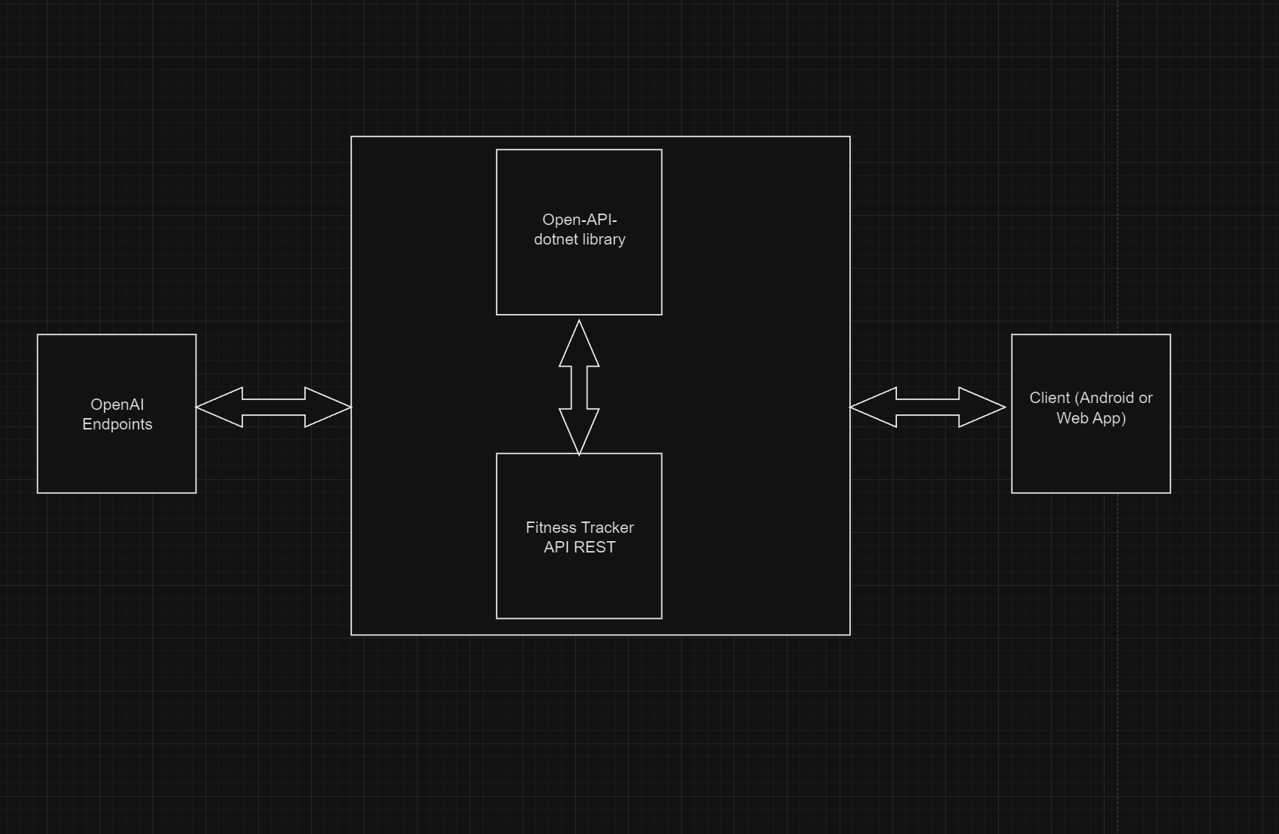

**Arquitectura sistema (Diagrama)**

Nuestro sistema consta de 4 elementos principalmente: un backend que consta de una API REST y una API que sirve de enlace con los endpoints de la IA con que se va a realizar los prompts, a parte de también realizar la comunicación entre nuestro backend y otros servicios externos que sean necesarios como el de información nutricional Edamam; dos clientes que interaccionan con este backend y el último componente sería nuestro reloj inteligente que sirve como fuente de datos para el cliente Android.

Por la naturaleza de los datos que se van a guardar en la base de datos, esta va a ser documental. Para integrar esta base de datos se va utilizar MongoDB.

A continuación se muestra un esquema del sistema:

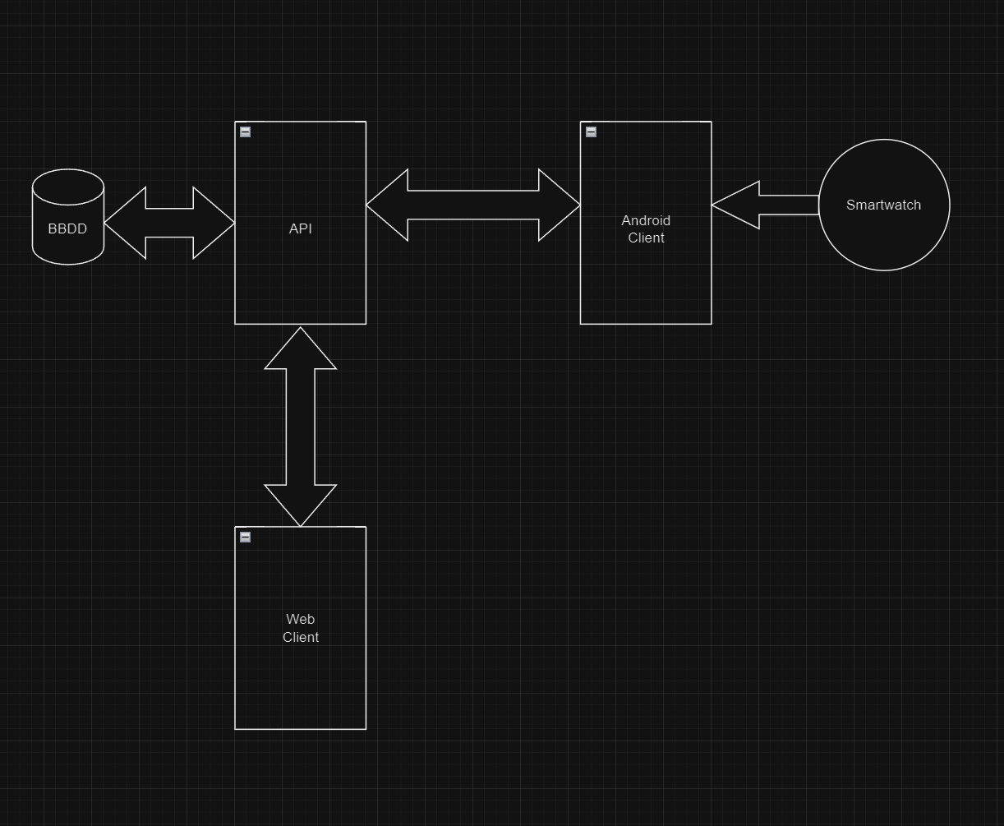

**Plataformas y dispositivos compatibles**

La aplicación estaría disponible para dispositivos móviles Android, siendo esta desarrollada en Kotlin con Jetpack Compose.

También, esta aplicación estará disponible para la parte web, estado desarrollada en React.

Aparte, esta aplicación estará disponible para smartwatch. En un principio, se desarrollará para los relojes que tengan integrado Wear OS, y llevándolo a todos los demás distintos tipos de relojes en un futuro.

Para verificar que las funciones se complementan correctamente, usaremos Postman para hacer los test y comprobar que las llamadas devuelven los datos correctos, así como Swagger para ver qué parámetros se les pasa a las llamadas y qué devuelven.

Para el cliente, usaremos el emulador y varios dispositivos móviles para comprobar que todo se ve de la forma esperada.

**Aspectos de seguridad y privacidad**

Garantizar la seguridad de los datos del usuario mediante técnicas de cifrado y autenticación segura.

Ya que nuestra aplicación está pensada para un entorno abierto es necesario cifrar los datos de manera que las claves de cifrado no puedan ser interceptadas por un tercero durante el envío de la misma. Por ello usaremos cifrado de tipo asimétrico.

Utilizaremos dos claves diferentes que están vinculadas entre sí matemáticamente. La app mantendrá en secreto la clave privada, mientras que la pública se compartirá entre todos los clientes de nuestro servicio. Con esto conseguiremos que los datos se muevan de manera cifrada a través de la red y solo puedan ser consultados por el cliente.

En cuanto al autenticador que usaremos tanto para nuestra aplicación web como para la aplicación móvil, usaremos el framework de 0Auth 2.0. Este framework permite a los clientes obtener acceso al servicio HTTP y poder tener acceso a las diferentes funciones de la aplicación. Incluiremos el proveedor de autenticación de Google para brindar a los clientes la posibilidad de registrarse a parte de con una cuenta de la aplicación con Google. Para ello usaremos la librería de react-ouath/google. Esta funciona con Token JWT pudiendo dar asi diferentes tipos de permisos a nuestros usuarios.

**Cumplimiento de regulaciones de privacidad**, como GDPR, para proteger la privacidad de los usuarios y su información personal.

Nuestro principal objetivo es la seguridad y privacidad de nuestros usuarios por lo tanto seguiremos el protocolo de regulación de privacidad GDPR. Este garantiza la protección y privacidad de datos de los usuarios. Los principios básicos de GDPR son:

* **Transparencia:** Debemos tratar los datos personales dentro de la ley, de manera justa y transparente. Esto significa que precisamos siempre de notificar que estamos recolectando información y debemos, aun, especificar cuál información y cómo será utilizada.
* **Propósito delimitado:** Debemos recolectar apenas datos específicos con intenciones específicas. Jamás podemos procesar información más allá de las que contemplan las intenciones específicas e informadas al usuario.
* **Minimización de datos:** Apenas podemos recolectar datos personales adecuados y relevantes para nuestras intenciones. Esto significa que recolectar o cuestionar cualquier información no relacionada al servicio ofrecido está prohibido.
* **Precisión:** Todo dato personal que recolectamos debe ser correcto, claro y, cuando sea necesario, ser actualizado para estar en día con la información personal del usuario.
* **Eliminación de Datos:** Los datos personales de los usuarios solo deben ser mantenidos mientras son necesarios y sean útiles para el propósito original.
* **Seguridad:** Nuestra organización debe usar técnicas apropiadas y medidas de seguridad para proteger datos personales contra el procesamiento no autorizado o vaciamiento. Acceso, pérdida o alteración indebida de los datos implica en penalidades. Dependiendo del caso es recomendado, cuando no obligatorio, el uso de datos segregados, criptografados, seudonimizados o anonimizados.

Seguiremos todos y cada uno de estos puntos para preservar la seguridad y privacidad de cada uno de nuestros usuarios.

**Interfaz de usuario y experiencia de usuario:**

**Parte App**

Para la interfaz de usuario de la aplicación móvil, se hará de tal forma para que la navegación y la introducción de datos de la misma sea lo más intuitiva y sencilla posible.

Para empezar, en la parte del login, se hará una interfaz sencilla que se centre tanto en los campos de email, contraseña y el botón, y que cuando presione sobre uno de estos quede marcado para que se dé cuenta de qué está situado en uno de los campos, todo en una misma ventana y sin que tenga que scrollear en esta.

Se adjunta una foto de un prototipo de cómo quedaría el login y el register.

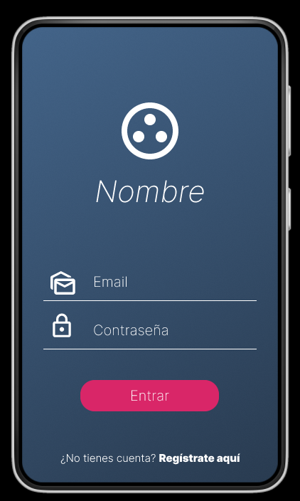 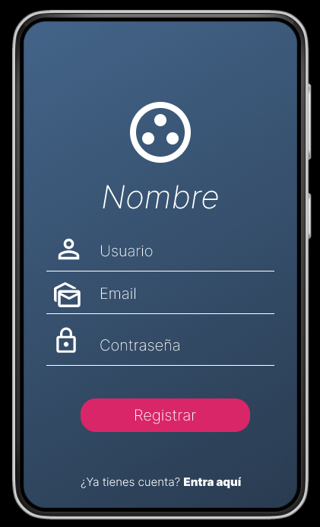

En la parte del menú principal, en la parte de arriba, el usuario tendrá un menú donde podrá navegar entre las distintas pantallas de forma sencilla, a parte de un menú desplegable en la parte lateral para que el usuario tenga opciones para poder personalizar algunas partes de la app, como los colores, etc.

En la primera pantalla se verían todos los datos intrínsecos del usuario, permitiéndole cambiar estos mismos cuando él quiera. También, se mostrarán los datos básicos sacados de los hablados anteriormente, como el imc, gasto calórico diario, etc. Estos cambiarán cuando el usuario cambie sus propios datos.

La interfaz quedaría de la siguiente manera:

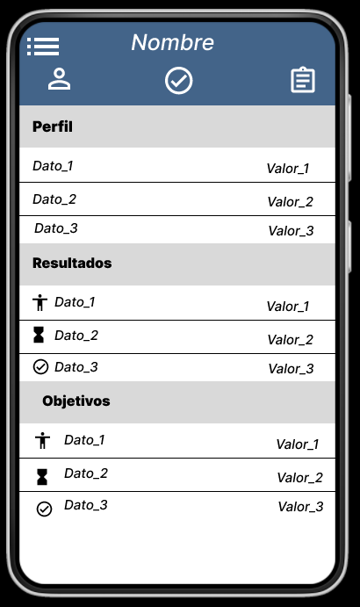

En la segunda pantalla estará todo lo relacionado con las consumiciones diarias, cuántas calorías, grasas, carbohidratos y proteínas recomendadas tiene que consumir el usuario. Además, debajo de estos vendrán las comidas y las dietas sugeridas para el usuario por la inteligencia artificial. Toda esta información vendrá ordenada en una columna en la que el usuario podrá scrollear para poder tener acceso a la información.

Adjunto una foto del prototipo de como quedaría.

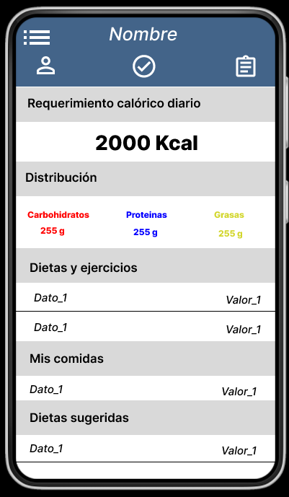

En la última ventana, se mostrarían todos los alimentos consumidos por el usuario en el día, pudiendo ver los registros de otro día si así lo quisiera el usuario. En esta pantalla, se repartiría el desayuno, comida y cena, pudiendo el usuario cambiar los nombres o meter otra comida entre medias, y midiendo las calorías que lleva ese día junto con las que debe suplir. Esto se hace para motivar al usuario que intente hacer un poco más de ejercicio o para que consuma la cantidad de agua necesaria al día, marcándolo adecuadamente si ha conseguido la meta diaria.

Adjunto una foto del prototipo de la pantalla.

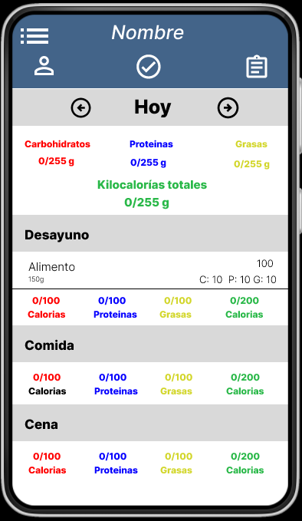

Dejo aquí el enlace al prototipo de la aplicación:

https://www.figma.com/proto/2amhSdFxbbHHutSp0bSMWc/Login-Aplicacion-Fitness-Tracker?type=design&node-id=3-4&t=O4ZhukiZmIOn6gOq-0&scaling=scale-down&page-id=0%3A1&starting-point-node-id=3%3A4

**Parte Web**

La interfaz web estará creada de manera que tenga un inicio llamativo para atraer a nuevos clientes, una vez logueado en la web el diseño será más sencillo e intuitivo para la facilidad de uso del usuario.

La web de inicio será la siguiente la cual tiene un buen diseño con algunas partes en las que el usuario podrá ver reflejado como es el funcionamiento de nuestra app y para qué es. En esta web de inicio se podrá scrollear hasta llegar al pie de página.

Adjunto imágenes de los diferentes puntos de la página de inicio.

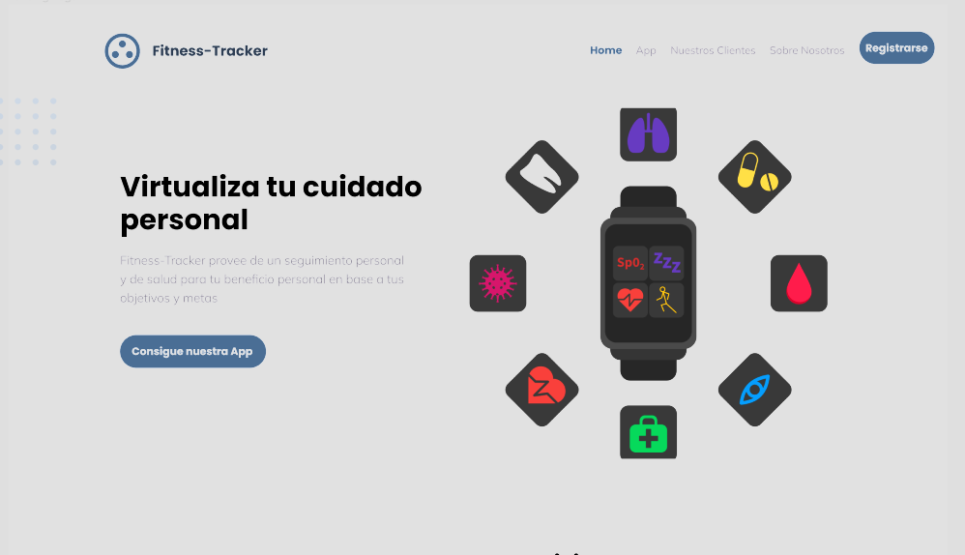

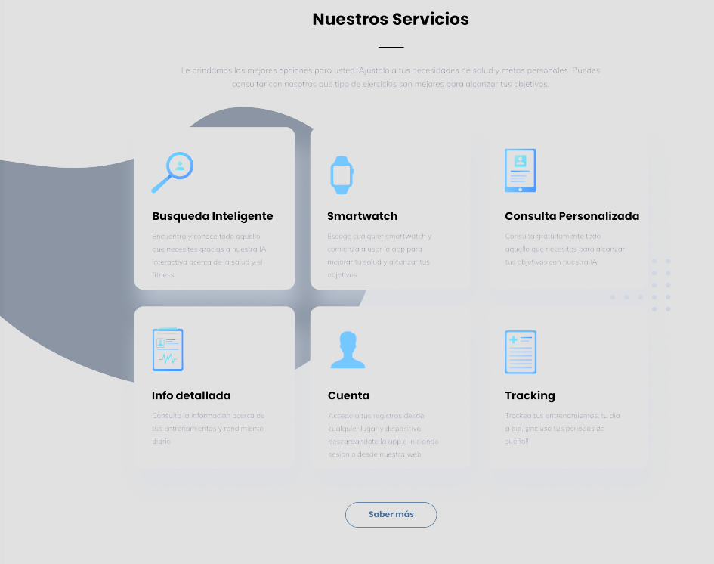

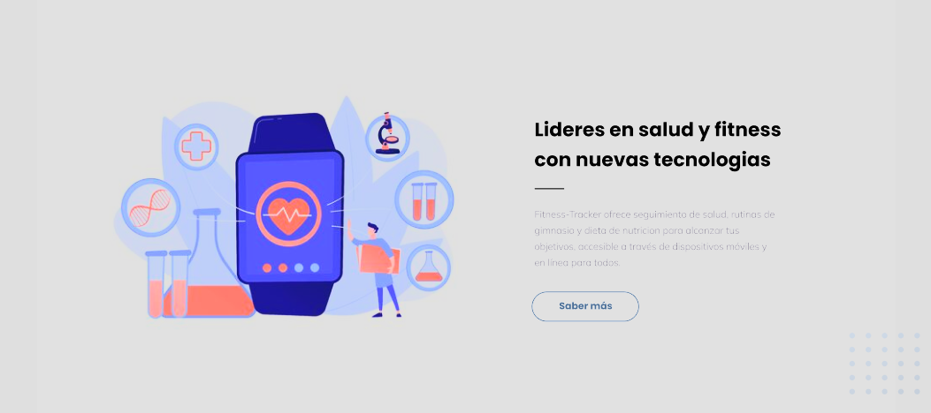

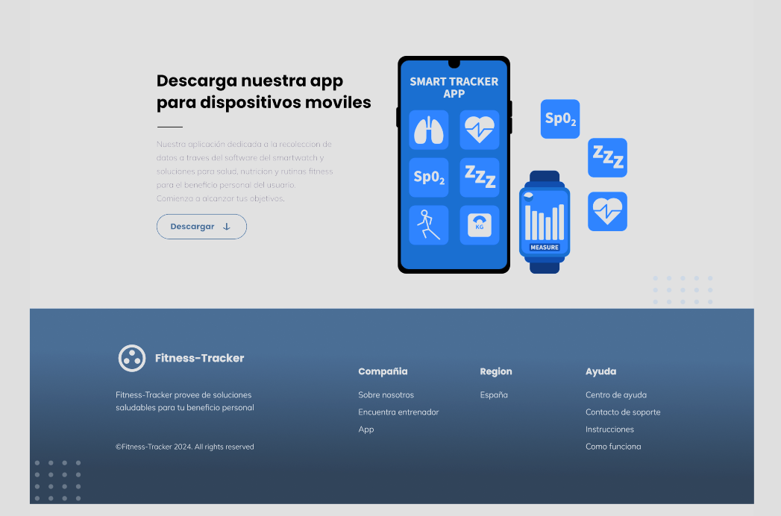

El apartado de login y register para el usuario será una interfaz sencilla que estará compuesta de manera que se centre tanto en los campos de email, contraseña, el botón. Cuando uno de estos campos este seleccionado quedará marcado para que el usuario se dé cuenta de que está situado en uno de los campos todo en una misma ventana y que no tenga que scrollear.

Se adjunta imagen de el login y register.

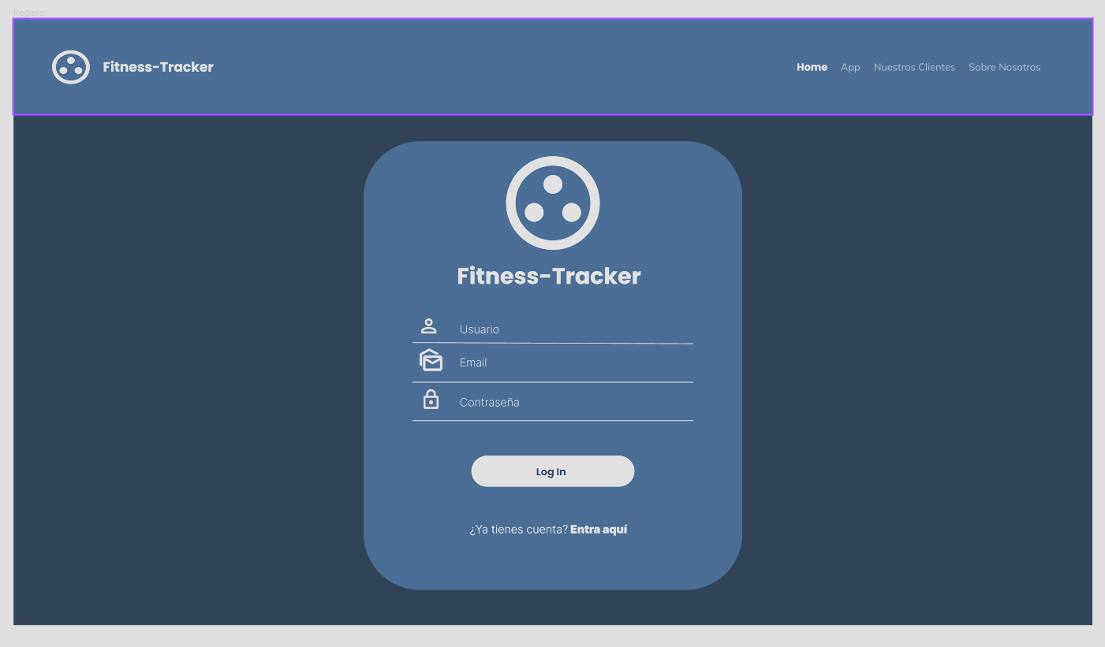

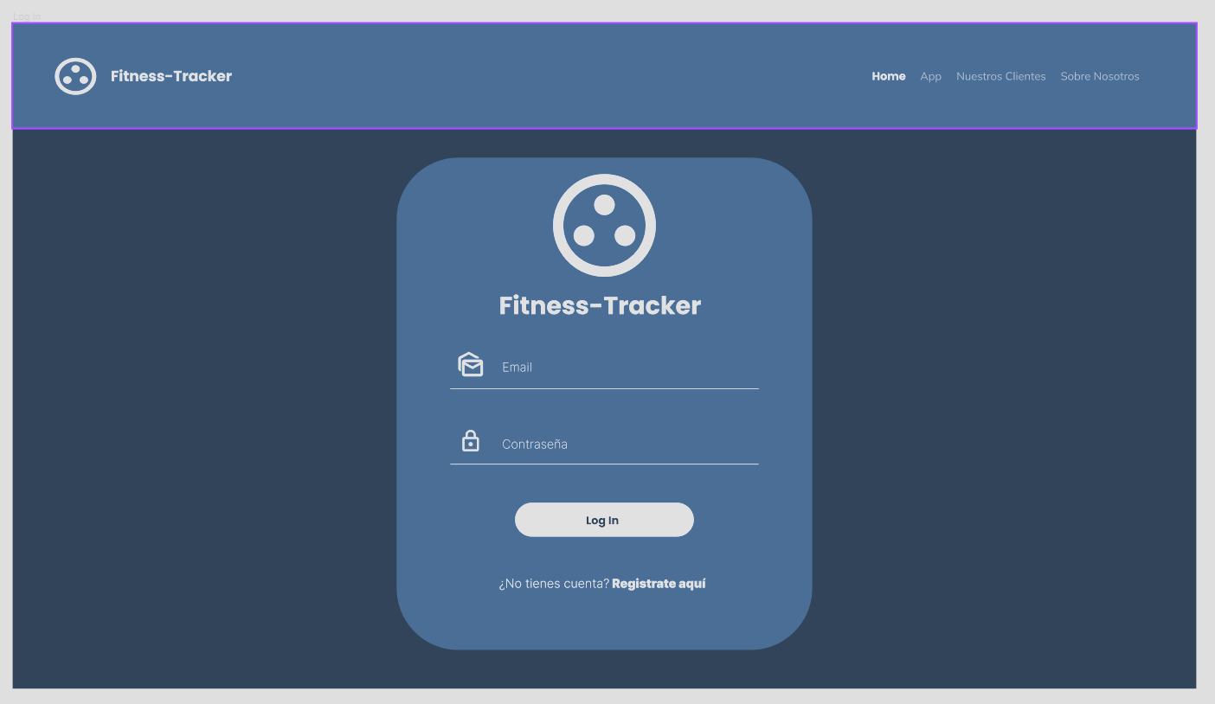

Una vez logueados en la web, en la parte de arriba el usuario tendrá una barra de navegación a parte, por donde podrá navegar entre los diferentes apartados de la aplicación web.

En el perfil el usuario podrá ver tanto sus datos personales como su imagen de perfil, objetivos y los resultados actuales. Estos irán cambiando conforme el usuario va avanzando con el uso de la app.

Adjunto apartado del perfil.

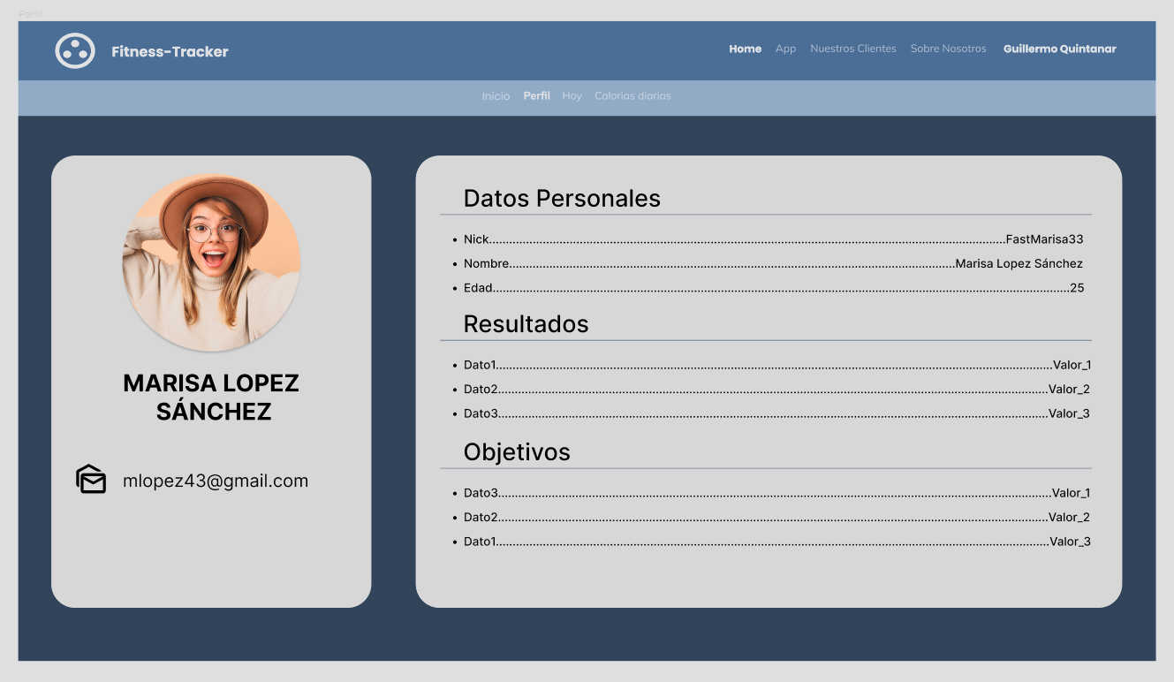

En el apartado “Hoy” se mostrarían todos los alimentos consumidos por el usuario en el día, pudiendo ver los registros de otro día si así lo quisiera el usuario. Esta pantalla se repartiría entre el desayuno, comida y cena, pudiendo el usuario cambiar los nombre meter otra comida entre medias, y midiendo las calorías que lleva ese día junto con las que debe suplir. Esto se hace para motivar al usuario que intente hacer un poco más de ejercicio o para que consuma la cantidad de agua necesaria al día, marcándolo adecuadamente si ha conseguido la meta diaria.

Adjunto foto del apartado hoy.

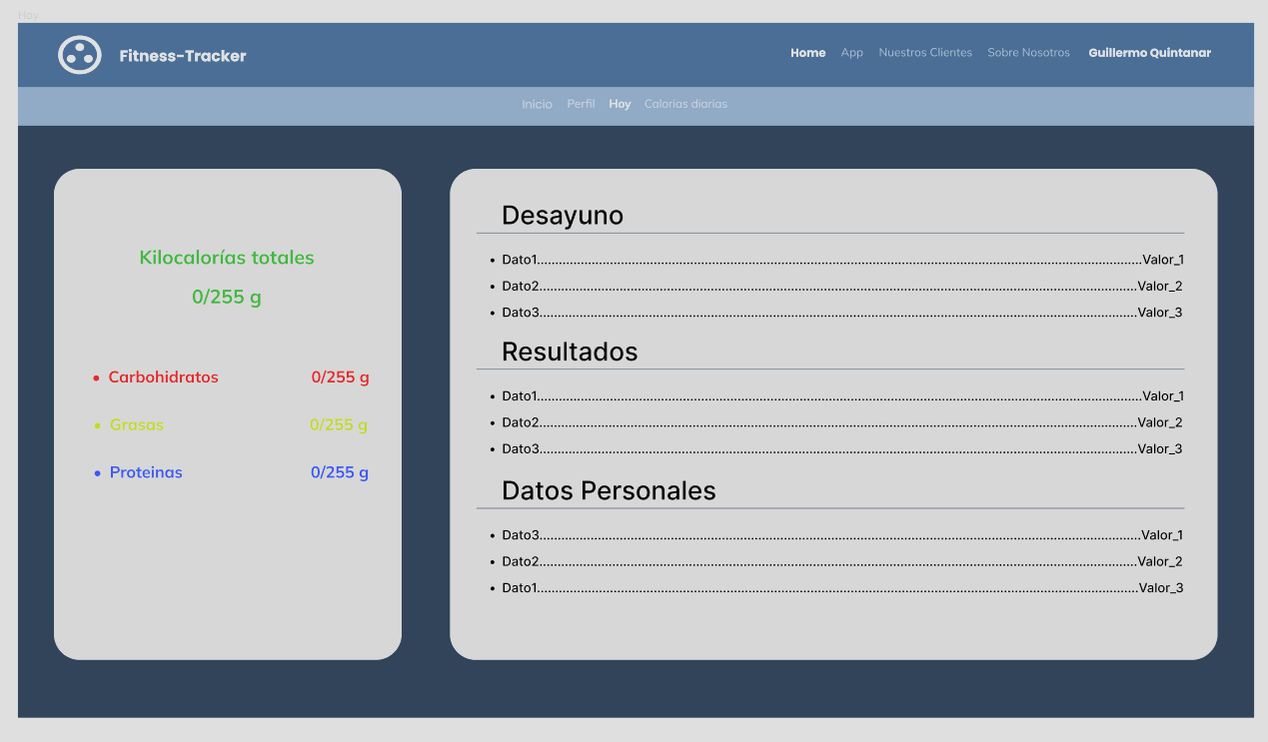

En el apartado “Calorías Diarias” el usuario podrá encontrar todo lo relacionado con las consumiciones diarias, cuántas calorías, grasas, carbohidratos y proteínas recomendadas tiene que consumir el usuario. Además debajo de estos vendrán las comidas y las dietas sugeridas para el usuario por la inteligencia artificial.

Adjunto foto del apartado “Calorías diarias”

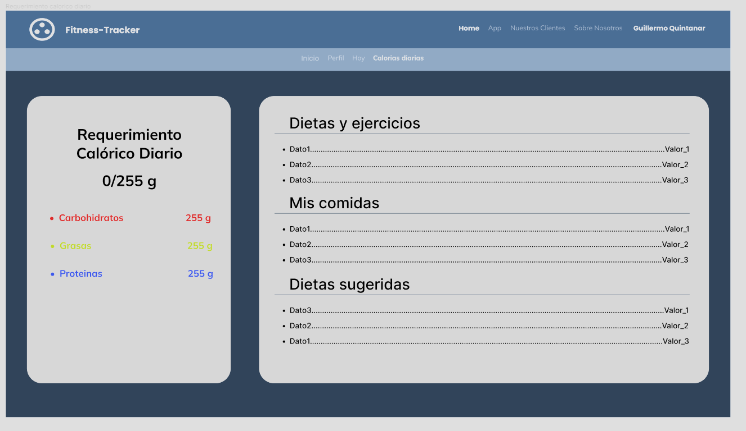

Link al prototipo o haz clic [aquí](https://www.figma.com/proto/4apnoOo9P6iWBSkZBLhyBD/Fitness-Tracker?type=design&node-id=1-4&t=urWZciRcD3d75nXt-1&scaling=min-zoom&page-id=0%3A1&mode=design):

<https://www.figma.com/proto/4apnoOo9P6iWBSkZBLhyBD/Fitness-Tracker?type=design&node-id=1-4&t=urWZciRcD3d75nXt-1&scaling=min-zoom&page-id=0%3A1&mode=design>

**7. Documentación del diseño e implementación de la solución adoptada.**

**Arquitectura backend**

Nuestro sistema consta de cuatro componentes. Dos servicios REST con sus respectivos endpoints. Uno de los servicios REST es el Base que contiene la lógica de negocio relacionada con el manejo de cuentas de clientes así como su validación y autenticación al iniciar sesión; paralelo a este está el servicio REST Sistema External Services, que entre otras APIs, incluye la de la IA y una sobre información nutricional. El API de la IA es una que maneja la lógica de negocio respecto la generación de itinerarios relativos a dietas o rutinas y que también puede asistir al cliente en las necesidades que este pueda tener en relación con sus rutinas de ejercicios físicos diaria, entre otros aspectos.

Para validar que el usuario que realiza peticiones a AI Assistant es válido, este deberá comunicarse con este servicio usando su token de inicio de sesión, AI Assistant se comunicará con el REST Base para validar el usuario, si este es un usuario válido para poder utilizar los servicios de AI Assistant, este responderá con un token al cliente con que se puede establecer todo tipo de peticiones de forma más segura.

Por otro lado tenemos dos clientes. Un cliente web y uno Android. Ambos podrán ser capaces de comunicarse con nuestro backend. El cliente Android por su lado consta de otra fuente de datos que es el reloj inteligente, este le proporciona datos como el número de pasos realizados al día, calorías quemadas en un período de tiempo, entre otros.

Por la naturaleza de los datos que se van a guardar en la base de datos y cómo están relacionados los modelos, estos se van a serializar a una base de datos documental, para ello se utilizará MongoDB que es un gestor de bases de datos NoSQL con muy eficiente para lecturas frecuentes de datos.

A continuación se muestra un esquema del sistema:

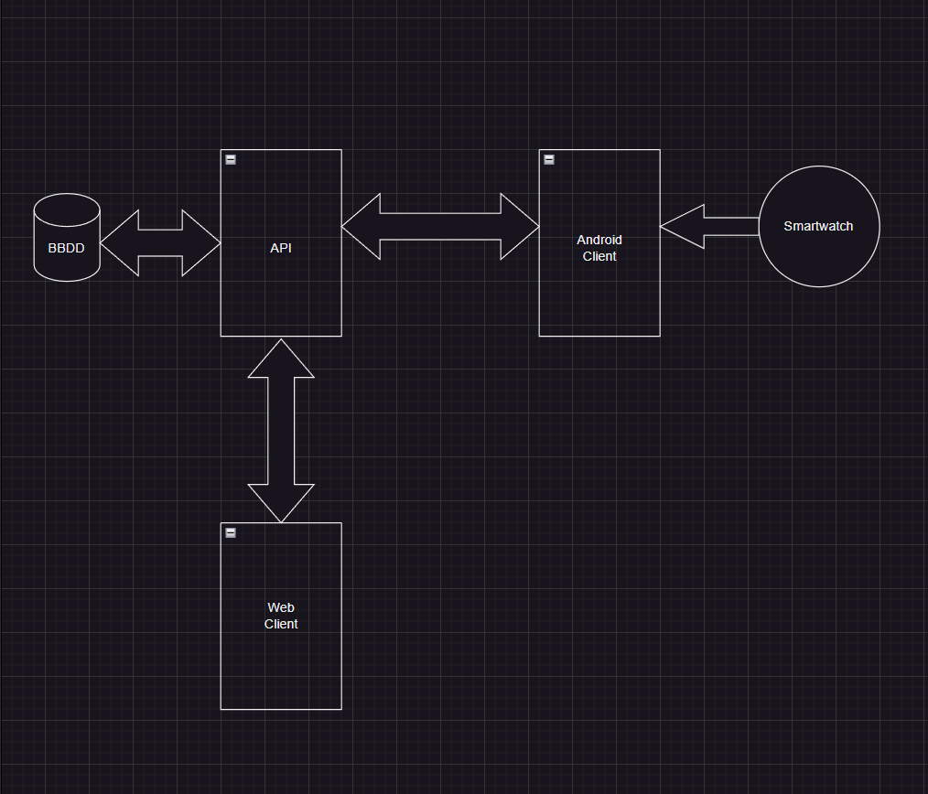

El backend consta de una, por una parte, de una API REST desarrollada sobre el framework de ASP.NET Core, este es un framework que facilita la creación de un sistema a modo de pasarela entre nuestro backend y servicios externos como el de nutrición y el de OpenAI. ASP.NET Core es un framework con que es sencillo tener una API REST robusta y escalable.

Por otra parte tenemos la API REST que gestiona la lógica de negocio de los clientes así como almacenar datos relativos a estos, incluimos aquí las dietas, registros del reloj inteligente, entre otros. Esta API es la que tiene conexión directa con la base de datos y se desarrolla en Java utilizando el framework de Spring Boot. A continuación un esquema ilustrativo.

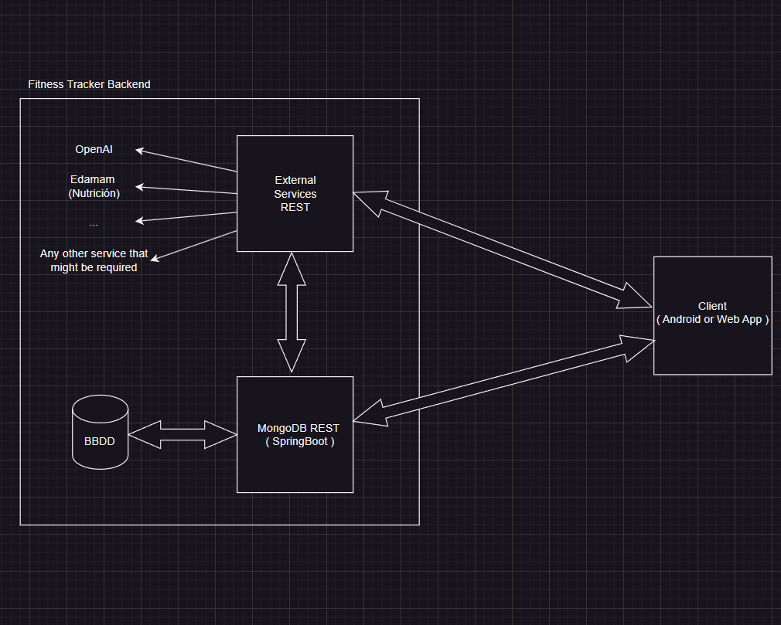

La razón detrás de esta arquitectura yace en que queremos diferenciar los servicios que son propiamente nuestros de los que son dependientes de servicios externos. MongoDB REST gestiona, como se ha mencionado anteriormente, la lógica y negocio relacionados con la manipulación de datos relativos a nuestros clientes. Paralelo a ello, External Services es un módulo que ofrece nuestro backend para ciertas funcionalidades que requieren nuestros clientes pero que no son servicios completamente dependientes de nosotros.

**Sistema inteligencia artificial**

El sistema de inteligencia artificial es un módulo tanto para la aplicación Web como el cliente Android que sirve de asistente virtual para el usuario. Permite al usuario realizar consultas a la hora de construir rutinas de ejercicios diarias o semanales.

Empezando por la inteligencia artificial que se utiliza en este módulo. Se va a utilizar el modelo de lenguaje GPT 4 Turbo con Visión, la versión de GPT capaz de aceptar imágenes y trabajar sobre éstas. Es una versión mejorada de GPT 3.5 Turbo, con la mejora de que puede procesar y generar imágenes, juntamente con la capacidad de poder procesar aún más palabras con más fluidez y precisión. Open AI expone una serie de endpoints a través de los cuales se puede realizar peticiones a estos modelos. Para ello es necesario primero una clave API que se puede generar desde su página.

Este servicio no es gratuito y está sujeto a unos límites de uso. Los límites de uso de la API son restricciones cruciales que la plataforma impone para regular el acceso y garantizar una experiencia equitativa para todos los usuarios. Estos límites, también conocidos como "Rate Limits", definen la cantidad máxima de veces que un usuario o cliente puede acceder a los servicios dentro de un período de tiempo específico.

Las razones principales para imponer estas restricciones están recogidas en la guía de desarrollo y son:

**Protección contra el Abuso:** La API se protege contra posibles abusos o malos usos que podrían sobrecargar los servidores o interrumpir el servicio. Esto se logra limitando la cantidad de solicitudes que un usuario puede realizar en un período de tiempo dado.

**Equidad de acceso:** los límites de uso garantizan que todos los usuarios tengan acceso justo a nuestros servicios. Al limitar el número de solicitudes que un usuario puede hacer, evitamos que un individuo o entidad monopolice los recursos disponibles, lo que podría ralentizar la experiencia para otros usuarios.

**Gestión de la carga de infraestructura:** Los límites de uso ayudan a administrar la carga total en nuestra infraestructura. Al controlar la cantidad de solicitudes que recibimos, podemos garantizar un rendimiento estable y consistente de nuestros servidores, incluso durante períodos de alta demanda.

Los límites de uso se expresan en diferentes métricas, que incluyen solicitudes por minuto (RPM o Request Per Minute), solicitudes por día (RPD o Request Per Day), tokens por minuto (TPM o Token Per Minute), tokens por día (TPD o Tokens Per Day) e imágenes por minuto (IPM o Images Per Minute). Estos límites se aplican según lo que ocurra primero en cada caso.

Es importante destacar que los límites de la API se definen tanto a nivel de organización como a nivel de proyecto, no a nivel de usuario individual. Además, los límites pueden variar según el modelo específico que se esté utilizando en la API.

La API REST que se comunicará con los servicios de OpenAI juntamente con los servicios de autenticación de usuarios se va a realizar con el lenguaje de programación C# usando ASP.NET Core, un framework que facilita mucho la creación de servicios REST.

Para realizar peticiones a la API de OpenAI se va a utilizar la librería de .NET OpenAI-API-dotnet. Una librería de código abierto que facilita la tarea de realizar peticiones contra la API de OpenAI, agilizando el trabajo de procesar las respuestas recibidas de los endpoints de Open AI en clases e interfaces más sencillas de usar.

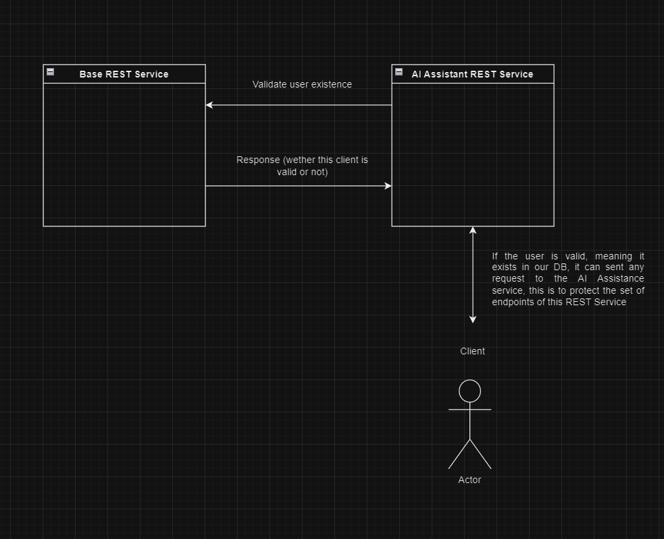

El sistema de inteligencia artificial tendrá dos módulos: uno de asistente y otro como generador de dietas personalizadas.

Para generar las dietas se ingresarán los siguientes parámetros en un formulario a través de la aplicación web:

* Edad: Campo de texto.
* Género: Un menú desplegable que consta de Masculino o Femenino.
* Peso: Campo de texto (en kilogramos).
* Altura: Campo de texto (en centímetros)
* Nivel de Actividad Física: Menú desplegable que consta de sedentario, Moderado, Activo, muy Activo.
* Objetivo Principal: Menú desplegable que consta de Perder Peso, Mantener Peso, Ganar Masa Muscular, Mejorar Salud.
* Calorías diarias deseadas (a quemar): Campo de texto (en kcal)
* Restricciones Alimenticias: [Casillas de verificación: Vegetariano / Vegano / Sin Gluten / Sin Lácteos / Sin Frutos Secos / Otro]
* Preferencias de Alimentos: Especificación de alimentos preferidos o no deseados, aquí el usuario podrá seleccionarlos, el backend enviará información nutricional recogida de Edamam de la cual se podrá seleccionar comidas ya con la información nutricional completa.
* Habilidad en la Cocina: Menú desplegable: Principiante, Intermedio, Avanzado, si el usuario quiere restringirse a comidas fáciles de realizar.
* Tiempo Disponible para Cocinar: Menú desplegable que consta de Menos de 30 minutos 30-60 minutos, Más de 60 minutos.
* Notas o Comentarios Adicionales: Área de texto para que el usuario pueda agregar cualquier información adicional relevante.
* Número de Comidas al Día: Menú desplegable que consta de tress Comidas Principales , cinco Comidas u otros. En total tendríamos las posibilidades de elegir entre desayuno, media mañana, almuerzo, merienda vespertina y cena.
* Horario de comidas Preferido: Para las comidas seleccionadas, indicamos el horario preferido a través de un desplegable por comida.
* Tiempo Disponible para Cocinar: Menú desplegable que consta de menos de 30 minutos 30-60 minutos, más de 60 minutos.

**Arquitectura de la base de datos**

**Dietas**

Una dieta se puede definir como el conjunto de alimentos y bebidas que una persona consume regularmente para mantener su salud y nutrición. Sin embargo, en nuestra aplicación consideramos la dieta como un plan estructurado y personalizado de ingesta de alimentos diseñado con objetivos específicos, como perder peso, ganar masa muscular, mejorar la salud cardiovascular, entre otros aspectos.

Para cada usuario se mantiene constancia de las dietas que lleva a lo largo del tiempo. Un usuario puede tener varias dietas a lo largo del tiempo en donde puede incluir todo tipo de comidas, las cuales incluso pueden repetirse entre dietas.

Las dietas se generan con la ayuda del módulo de External Services, a través del soporte de la inteligencia artificial. Luego esta se almacena en MongoDB REST que es nuestra API REST que se encarga de manipular todos los datos e información relativa al cliente.

Para generar una dieta, el usuario deberá cumplir un formulario similar al siguiente:

**Ejercicios físicos**

El módulo de Ejercicios Físicos de nuestra aplicación complementa el aspecto dietético del plan de salud y bienestar del usuario. Este módulo proporciona un enfoque integral para ayudar a los usuarios a alcanzar sus objetivos de fitness y mejorar su calidad de vida.

Este módulo permite a los usuarios registrar sus sesiones de ejercicio, incluyendo el tipo de actividad, la duración y la intensidad. También muestra a los usuarios un resumen de su actividad física a lo largo del tiempo, lo que les permite visualizar su progreso y establecer metas alcanzables.

**Consejos de alimentación y ejercicio**

El módulo de Consejos de Alimentación y ejercicio proporciona a los usuarios orientación y apoyo adicional para ayudarles a adoptar hábitos de vida más saludables.

Este módulo ofrece consejos específicos de alimentación adaptados a las necesidades y objetivos de cada usuario, teniendo en cuenta factores como edad, género, nivel de actividad y preferencias alimenticias. Además, proporciona ideas y recetas de comidas nutritivas y equilibradas, ayudando a los usuarios a diversificar su dieta y disfrutar de opciones más saludables. Facilita la planificación de comidas diarias de acuerdo con los objetivos de salud y las preferencias personales de los usuarios, y proporciona recomendaciones de ejercicios específicos y estrategias de entrenamiento adaptadas a sus objetivos de fitness.

A continuación se muestra un esquema del modelo de datos de nuestra base de datos.

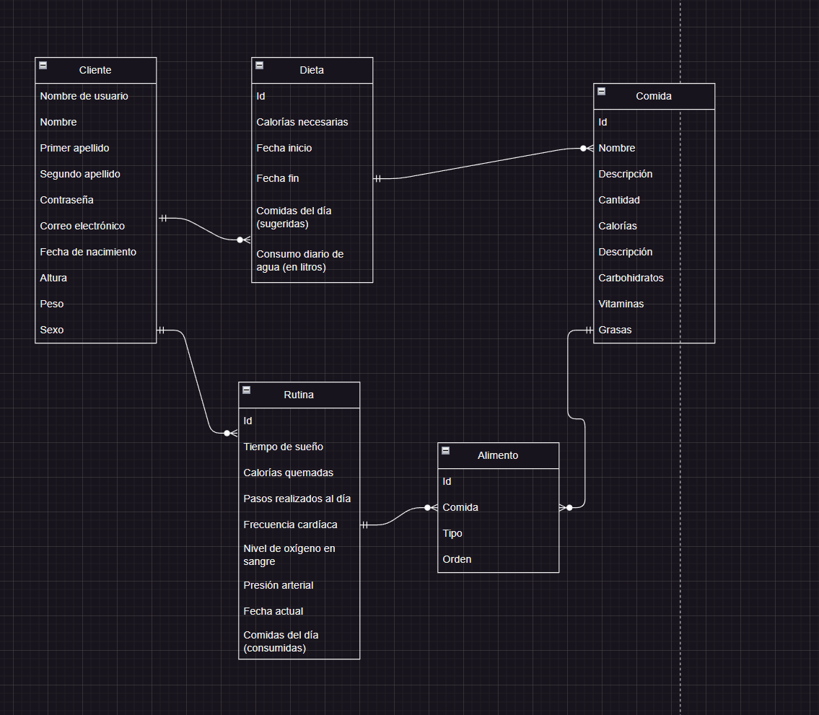

En la arquitectura de la base de datos de nuestra aplicación, hemos identificado cuatro modelos principales: Cliente, Dieta, Ejercicio físico (Rutina) y Comida. Cada uno de estos modelos tiene su propio propósito y están interrelacionados de acuerdo con las funcionalidades de nuestra aplicación.

**Modelo de Cliente**

El modelo de Cliente representa a los usuarios de nuestra aplicación, cada uno de los cuales tiene una cuenta registrada en nuestra base de datos, la cuenta mantiene constancia de los datos personales del cliente. A continuación se listan los datos personales del cliente que se consideran relevantes para la aplicación:

* **Nombre de usuario:** Campo opcional con que el usuario puede indicar cómo quiere ser dirigido en la aplicación, si no se especifica, se dirige a él por su nombre.
* **Nombre:** Nombres del cliente.
* **Primer apellido:** Primer apellido del cliente.
* **Segundo apellido:** Segundo apellido del cliente, no obligatorio en caso de que el cliente no lo tenga.
* **Contraseña:** Contraseña que se guarda encriptada en nuestra base de datos.
* **Correo electrónico:** Correo electrónico del cliente.
* **Fecha de nacimiento:** Fecha de nacimiento del cliente, con que se puede deducir la edad donde es necesario.
* **Altura:** Altura en centímetros del cliente.
* **Peso:** Peso en kilogramos del cliente.
* **Sexo:** Sexo del cliente. Donde puede especificar mujer u hombre. Este campo hace referencia al sexo biológico ya que se considera un factor importante para luego poder determinar las dietas.

**Modelo de Dieta**

El modelo de Dietas representa los planes de dieta disponibles en nuestra aplicación. Un cliente podrá tener varias dietas a lo largo del tiempo, tantas como quiera y, obviamente podamos almacenar en nuestro servidor. Las dietas son planes de comida semanales que se ajustan a las necesidades nutricionales y alimenticias que quiere llevar el cliente en un intervalo de tiempo determinado, por ende son recomendaciones, y no necesariamente lo que el usuario ha consumido en concreto. La dieta una vez creada se puede modificar. A continuación se listan las propiedades de una dieta:

* **Id:** Identificador único para cada comida, generado automáticamente por el sistema.
* **Calorías objetivo:** Cantidad de calorías a quemar acorde a la dieta, medidas en Kcal o Julios.
* **Fecha de inicio:** Fecha de inicio de la dieta.
* **Fecha de fin:** Fecha de fin de la dieta.
* **Comidas del día (sugeridas):** Comidas sugeridas para consumir en esta dieta.
* **Consumo de agua diario:** Consumo de agua diario mínimo recomendado.

**Modelo de Comida**

El modelo de Comidas representa los alimentos específicos o recetas específicas que forman parte de cada dieta o de una rutina en concreto, es decir, se diferencia entre las comidas que se sugieren para seguir una dieta en concreto y las que el usuario ha consumido. A continuación se listan sus propiedades:

* **Id:** Identificador único para cada comida, generado automáticamente por el sistema.
* **Nombre:** Nombre de la comida (puede ser una receta completa).
* **Descripción:** Descripción de la comida.
* **Cantidad:** Cantidad en unidades de esta comida.
* **Calorías:** Cantidad de calorías proporcionadas por esta comida.
* **Carbohidratos:** Carbohidratos proporcionados por esta comida.
* **Vitaminas:** Tipo de vitaminas proporcionadas por esta comida.
* **Grasas:** Valor en grasas proporcionado por esta dieta.

Cada alimento puede tener atributos como nombre, descripción, valor nutricional, etcétera. Los alimentos están relacionados con las dietas, ya que cada alimento específico solo se relaciona con una dieta en particular. Es el cliente quien puede seleccionar los alimentos dentro de una dieta, en función de sus necesidades y preferencias dietéticas.

**Modelo de Ejercicio Físico (Rutina)**

El modelo de rutina representa la información recopilada de dispositivos del seguimiento de la actividad física del cliente, incluyendo datos recopilados de relojes inteligentes y las comidas consumidas al día.

* **Id:** Identificador único para rutinas, generado y asignado automáticamente por el sistema gestor de la base de datos.
* **Tiempo de sueño:** Indica el tiempo de sueño invertido para inhibir la somnolencia durante el día siguiente, representado en minutos.
* **Calorías quemadas:** Cantidad de calorías quemadas por ejercicio físico realizado durante el día, medido en kcal o Julios (J)
* **Pasos realizados al día:** Número de pasos realizados al día.
* **Frecuencia cardíaca:** Frecuencia de las pulsaciones del corazón por minuto. Medido en BPM o *Beats Per Minute*.
* **Nivel de oxígeno en sangre:** Porcentaje de oxígeno en sangre.
* **Presión arterial:** Presión con que circula la sangre por nuestro organismo. Medido en milímetros de mercurio, ya que resulta más informativo de cara al cliente.
* **Comidas del día:** Alimentos consumidos al día, ver el modelo de Alimento.

**Modelo de Alimento**

Este modelo nace como consecuencia de que el usuario no necesariamente va a ceñirse a las restricciones de la dieta y acabará consumiendo algún alimento del día. Este modelo mantiene constancia de ello y siempre es parte de una rutina, no existe por sí mismo, es decir, tiene una relación de agregación con el modelo de rutina.

Los alimentos se obtienen del servicio externo de FT - Alimentos. Estos luego se serializan a nuestra base de datos cuando se genera la dieta ya que la dieta se serializa a la base de datos y esta debe mantener constancia de los alimentos que la componen. En esencia esto implica que tenemos datos duplicados y parte de ellos en una base de datos totalmente ajena a nosotros. Esto es así porque esto nos libera, como desarrolladores, de la carga de mantener actualizada una base de datos con información nutricional lo suficientemente extensa como para asistir las necesidades de un cliente potencial.

A continuación se listan sus atributos:

* **Id:** Identificador único generado automáticamente por la base de datos para identificar los diferentes alimentos.
* **Comida:** Comida consumida en una fecha específica.
* **Tipo de comida:** Especifica el tipo de comida, que puede ser el desayuno, almuerzo, merienda o la cena.
* **Orden:** Especifica el orden de plato, que puede ser primer plato, segundo plato, tercer plato.

**Interrelaciones**

Cliente y Dietas: Un cliente puede tener una relación de uno (obligatorio) a muchos (opcional) con las dietas, lo que significa que un cliente puede tener asociadas varias dietas a lo largo del tiempo, los clientes pueden obtener dietas similares pero estas son únicas por cada uno de ellos.

Dietas y Comidas: Existe una relación de muchos (opcional) a muchos (opcional) entre las dietas y los alimentos, lo que significa que cada alimento específico está asociado con varias dietas, al igual que varias dietas pueden tener asociados alimentos varios alimentos.

Cliente y Rutina: Un cliente tiene una relación de uno a muchos con la rutina, lo que significa que un cliente puede tener múltiples registros de datos diarios relativos a su actividad física, consumo de alimentos, entre otros aspectos.

Alimento y Comida: Como se ha explicado anteriormente, los alimentos son las comidas que el usuario ha consumido, no necesariamente los mismos que sugiere la dieta para un día en concreto. La relación es de muchos (opcional) a muchos (opcional).